第9讲 声音的特性
▲ 知识点一：音调
1.定义：音调是指声音的高低，它是由发声体振动的 频率 决定的， 频率 越大， 音调 越高。
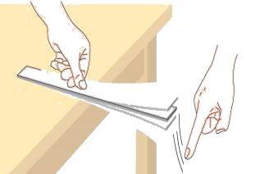
2.影响音调高低的因素：钢尺试验
方法：控制变量法（控制每次钢尺的振幅相同）。
注意事项：紧压钢尺，和桌面接触部分不能发出声音，避免产生干扰。
实验设计：将钢尺一端伸出桌边，拨动钢尺，听它振动发出的声音，同时注意钢尺振动的快慢，改变钢尺伸出桌边的长度，再次拨动。注意两次实验中振动幅度大致相同。比较两种情况下钢尺振动的快慢和发声的音调。
实验结论：物体的音调高低和振动快慢有关。振动越快，音调越高；振动越慢，音调越低。
3.频率：物体在 每秒内 振动的次数叫 频率 ，它的单位是 赫兹（Hz）。例如：人心跳每分钟72次，则心跳频率为1.2Hz。
4.超声波和次声波的产生及现象
人耳能感受声音的频率有一定的范围，多数人能听到的频率范围大约从 20Hz 到 20000Hz 。人们把高于 20000Hz 的声叫超声波；把低于20Hz 的声叫次声波，它们都统称为 声 。 蝙蝠、海豚 发出的声常为 超声波 ；地震 、海啸 、台风 、火山爆发、核爆炸 ，还有 大象 发出的声叫 次声波。
人的发声频率在85-1100Hz，一般说来，成年男子的声带长而厚，振动频率低；成年女子的声带短而薄，振动频率较高，所以女子说话的音调比男子高些。
5.有关改变振动的快慢来改变音调高低的例子
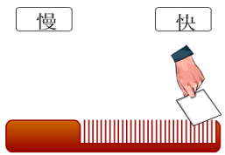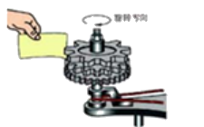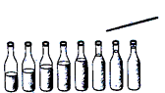
（1）滑动梳子，快慢改变，则音调改变；
（2）齿轮旋转，齿数不同，纸条发生振动的快慢不同，则频率不同；
（3）管乐器、温水瓶等，空气柱越短，振动越快，音调越高；
（4）敲击编钟、装有不同质量水的瓶子，质量越大，振动越慢，音调越低；
（5）弦乐器，弦的长短、粗细、松紧不同，振动快慢不同，音调不同。
6.频率相关知识、波形图
频率表示物体 振动快慢 的物理量，频率决定了 音调 的高低。
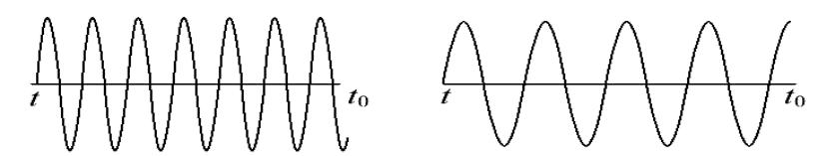
频率的高低在波形图上反映为 波形的疏密 。如果声音的音调越低，则波形较 稀疏 ，相同时间内振动次数 较少 ，频率 较低 ；如果声音的音调较高，则波形较 密集 ，相同时间内振动次数 较多 ，频率 较高 。
注意：吹装有水的瓶子与敲击装有水的瓶子，判断音调高低的方式是不同的。吹瓶子时，声源是空气柱，空气柱越短，振动越快，音调越高；敲击瓶子时，声源是瓶壁玻璃及水部分，质量越大，振动越慢，音调越低（空气柱越短的瓶子）。
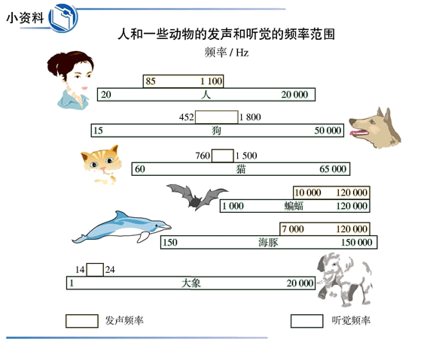
▲ 知识点二：响度实验及有关响度现象的判断
1.实验：探究影响响度大小的因素
实验设计：（1）几次用不同的力敲击音叉，并将振动的音叉靠近乒乓球，观察乒乓球被弹开的幅度。
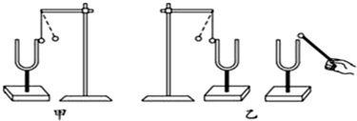
实验现象：几次用不同的力敲击音叉，乒乓球被弹开的幅度不同，用力越大，乒乓球被弹开的幅度越大，声音的响度越大。
实验结论：声音的响度与振动的幅度有关，物理学中用振幅来表示，物体的振幅越大，声音的响度越大。
实验拓展：它除了跟发声体振动的 振幅 有关，还跟 距发声体的远近 有关，距离发声体越远，声音越发散，能量越小，响度越小，用喇叭可以减小声音的分散，使声音传播得更远。
振幅：物体离开 平衡位置的最大距离 叫振幅。
转换法（放大法）：在探究声音响度的影响因素实验中，使音叉振动幅度不同，然后通过音叉弹开乒乓球的距离远近来反应振幅大小。
表示响度的说法有：声如洪钟、音量的大小、轻声慢步、窃窃私语、低声细语、引吭高歌、高声喧哗、“不敢高声语，恐惊天上人”。
2.响度的波形图
响度的大小取决于振幅，振幅越大，响度越大。振幅的大小在波形图上反映为波形的 高低 。
3.增强响度的方法
（1）增大振幅；
（2）拉近听者与声源的距离；
（3）减少声音的发散。如下图所示
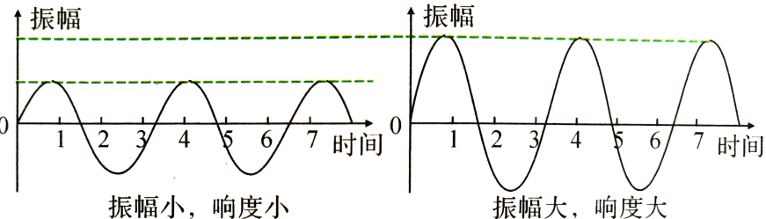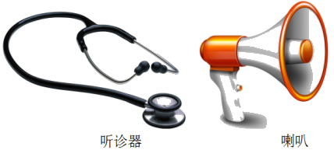
4.有关“高”“低”在音调与响度中的辨析
日常用语中声音的“高”与“低”，有时指音调，有时指响度，含义不是唯一的。响度一般和 力量 、 距离 相联系。音调则无关。日常生活中常用“尖”、“细”、“脆”等词形容声音的音调很高，例如“脆如银铃”就是指音调。
（1）男低音、女高音：男生声带振动慢，音调低，女生声带振动快，音调高，故指音调。
（2）“高音我唱不上去”、“低音我唱不下来”指的是音调
（3）放声高歌、引吭高歌、高声谈笑：是指声带振动幅度大，即发出声音的响度大。
例题.下列四个句子；①这首歌调太高，我唱不上去；②引吭高歌；③她是唱高音的；④请勿高声喧哗。其中“高”字指音调的是（ ） A.①② B.②④ C.①③ D.③④
▲ 知识点三：音色及波形
1.音色。音色是指 不同发声体声音 的特色，不同发声体在音调和响度相同的情况下， 音色 是不同的，用 音色 来判断不同物体发出的声音。影响音色的因素：不同物质本身的 材料、结构 。
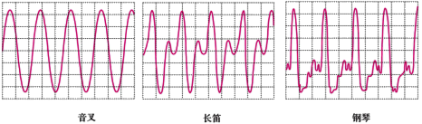
注意：在响度和音调都相同的情况下，不同物体发出的声音的音色是不相同的。在波形图中体现为 波的形状 不同，如上图所示。
2.音色现象及利用
1.未见其人，先闻其声；（听声辨人）
2.声纹锁；
3.敲击瓷器辨别是否具有裂痕；（听声辨物）
4.手拍打西瓜的方式判断是否成熟；
5.机器运转是否良好。
3.音调、响度及音色三种波形的区分
观察声音的波形图，从波形的 疏密程度 来认识 音调 的高低，从波形的 高低 来判断 响度 的大小，从波形的 形状 来判断 音色 。
课时训练（七）
一、单选题
1.挑选西瓜时，用手指在西瓜上弹几下，如果声音清脆，就知道是生瓜；如果声音较沉闷，就知道是熟瓜．医生常用叩诊术来检查人体内器官是否正常，脏器不正常与正常的叩诊声音是不同的．有趣的是300多年前，一个奥地利人用敲击酒桶的方法来判断桶中酒的多少．上述事例中都是根据声音的哪个共同特征来判断的（ ）
A.响度
B.音调
C.音色
D.声速
【答案】B
【解析】挑选西瓜，医生叩诊以及敲击酒桶的方法都是利用物体发出的音调来判断的．
2.如图所示，四个完全相同的玻璃杯内装有水，水面高度不同．用大小相同的力敲击四个玻璃杯，会发出不同的声音，这主要是研究声音的（ ）
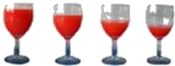
A.音调
B.响度
C.音色
D.振幅
【答案】A
【解析】用大小相同的力敲击四个玻璃杯，说明发出声音的响度基本相同；而由于杯内水的体积不同，导致玻璃杯的振动快慢不同，水多的玻璃杯振动慢，振动的快慢影响声音的音调，故发出声音不同是音调不同．
3.中国乐器二胡又称“奚琴”如图所示，演奏前艺人常根据不同的曲目进行调整琴弦的松紧度，这是调节琴弦发出声音的（ ）
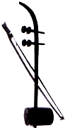
A.响度
B.音调
C.音色
D.振幅
【答案】B
【解析】调整琴弦的松紧程度的目的是调节琴弦振动的频率，从而改变琴弦发声时的音调．
4.下列探究声音的实验中，能用来探究影响音调高低因素的是（ ）
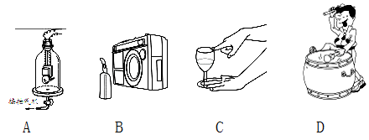
A.响铃时，不断抽出瓶内的空气
B.室内收音机放音时，喇叭前方烛焰摇晃
C.手指蘸水摩擦杯口时，改变注入杯中水量
D.敲鼓时，用大小不同的力
【答案】C
【解析】A，响铃时，不断抽出瓶内的空气．是探究声音传播的条件——需要介质的实验，故A错误；B，室内收音机放音时，喇叭前方烛焰摇晃．表明声音能够传递能量，故B错误；C，手指蘸水摩擦杯口时，改变注入杯中水量．水量越多，杯内空气柱越短，振动频率越快，音调越高，此实验是探究声音的音调的，故C正确；D，敲鼓时，用大小不同的力．鼓面的振动幅度越大，响度就越大，是探究声音的响度，故D错误．
5.观众对中央电视台举办的成语大赛好评如潮，大赛中涉及的下列成语跟声音响度有关的是（ ）
A.震耳欲聋
B.闪烁其辞
C.掩耳盗铃
D.耳熟能详
【答案】A
【解析】A，震耳欲聋是指声音很大，指响度大，符合题意．B，闪烁其词是声音时断时续，振动发声，振动停止发声停止，不符合题意；C，掩耳盗铃是从人耳处减弱声音的传播，不符合题意；D，耳熟能详是指从音色的角度区分不同的人发出的声音的不同，不符合题意．
6.在交响音乐会上，我们能听到大提琴独奏，同时有轻声的小提琴伴奏，从乐音的特性分析，下列说法中正确的是（ ）
A.大提琴响度大，音调低；小提琴响度小，音调高
B.大提琴响度大，音调高；小提琴响度小，音调低
C.大提琴响度小，音调低；小提琴响度大，音调高
D.大提琴响度小，音调高；小提琴响度大，音调低
【答案】A
【解析】大提琴弹奏时，振幅大，则响度大，频率低，则音调低；小提琴振幅小，响度小，频率高，音调高．
7.向远处的人喊话，喊话的人用手做成一个喇叭形状，放在自己的嘴上，这样可以（ ）
A.提高声音的传播速度，减少声音损失
B.提高声音频率，听得更清楚
C.减少声音分散，听话人处响度大
D.减少声音分散，使各处响度都增大
【答案】C
【解析】用两手在嘴边做成“喇叭”状或用“土喇叭”，可以减少声音的分散，从而使声音的响度更大一些．
8.我们欣赏音乐时能分辨出不同乐器发出的声音，主要是因为不同乐器发出声音的（ ）
A.音色不同
B.音调不同
C.响度不同
D.传播速度不同
【答案】A
【解析】不同的乐器即便演奏相同的乐曲，发出的音色也不相同，故可用音色来辨别不同的乐器．
9.（多选）如图所示,四个相同的玻璃瓶内装有深度不同的水.用筷子轻轻敲击瓶口或用嘴贴着瓶口吹气,会发出不同的声音.下列关于所发出声音的判断中正确的是（ ）
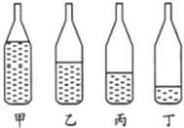
A.用筷子轻轻敲击瓶口，甲瓶的音调最高
B.用嘴贴着瓶口吹气，甲瓶的音调最高
C.用筷子轻轻敲击瓶口，丁瓶的音调最高
D.用嘴贴着瓶口吹气，丁瓶的音调最高
【答案】BC
【解析】用筷子轻轻敲击瓶口，声音是由瓶子和瓶内的水振动发出的，水越多，音调越低；因此丁的音调最高；故A错误，C正确；用嘴贴着瓶口吹气，声音是由于瓶内空气柱的振动发出的，空气柱长度越短，音调越高，因此甲的音调最高．故B正确，D错误．
二、填空题
10.如图所示，四个相同的玻璃瓶里装水，水面高度不同，用嘴贴着瓶口吹气，能吹出“1，2，3，4”四个音阶，则与这四个音阶相对应的瓶子序号是______．如果用金属棒打击瓶子，也刚好能打击出“1，2，3，4”四个音阶，则与这四个音节相对应的瓶子序号是______．
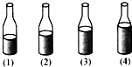
【答案】（1）、（2）、（3）、（4）； （4）、（3）、（2）、（1）．
【解析】①当用嘴向瓶内吹气时，瓶内的空气柱振动发声，随着瓶内水位的升高，瓶内的空气柱越来越短，振动的频率越来越高，因此音调也会越来越高，故“1，2，3，4”四个音阶相对应的瓶子序号是（1）、（2）、（3）、（4）；
②当用金属棒打击瓶子时，是瓶子与水柱在振动发声，瓶内水位越高，瓶子与水柱越难振动，振动的频率越来越低，因此音调也会越来越低，故“1，2，3，4”四个音阶相对应的瓶子序号是（4）、（3）、（2）、（1）；
11.发声体的材料，结构决定了发出声音的________，不同发声物体的材料、结构不同，发出声音的________也不相同．
【答案】音色；音色
【解析】音色是由发声体的材料、结构等因素决定的．
三、实验题
12.微风吹过 ，金属管风铃发出悦耳的声音，小明想探究管子发出声音的频率与长度、直径的关系．他选取了材料与管壁厚度都相同、长度和直径都不同的三根直管，将它们用细线悬挂，敲击后，测出各自发出声音的频率，数据如下表：
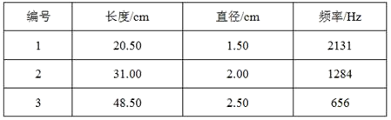
（1）敲击时，声音是由____产生的，用不同大小的力敲击，则发出声音的____将不同．
（2）三根管中音调最低的是_________号．
（3）根据表中数据，能否得出“管子发出声音的频率随长度、直径的增大都会减小”的结论？请说明你的理由．
答：_______（能/不能）.理由：__________________________.
（4）如果想得出管子发出声音振动的频率与长度、直径的关系，则需再增加一根长度和直径分别为______cm和______cm的金属管．
（5）小明发现悬挂的金属管发出声音时在做有规律的摆动，认为金属管发出的声音是由于摆动所产生的．请设计一简单的实验来检验小明的想法，简要写出实验方案和判断方法．
实验方案：________________________．判断方法___________________________.
【答案】（1）振动；响度；（2）3；（3）不能；长度和直径都不相同，没有控制变量；（4）（4）20.5；2；（5）封闭金属管口，轻推管子使其摆动，听管子是否发声；若能听到其发声，则说明发声是由摆动产生的，反之则不是由摆动产生的．
【解析】（1）声音是物体振动产生的，敲击金属管时，声音是由金属管振动产生的；
响度跟发声体的振幅有关系，用不同大小的力敲击金属管，则金属管发出声音的响度将不同；（2）由表中实验数据可知，3号管子的频率最小，3号管子的音调最低；（3）探究管子发出的声音的频率与管子长度、直径的关系应采用控制变量法，由表中实验数据可知，实验中没有控制管子的长度相同而直径不同、管子的长度不同而直径相同，即没有采用控制变量法，不能根据表中实验数据得出实验结论；（4）如果想得出管子发出声音振动的频率与长度、直径的关系，则需再增加一根长度和直径分别为（20.5，2）或（20.5，2.5）或（31，1.5）或（31，2.5）或（48.5，1.5）或（48.5，2）cm的金属管都可；
（5）实验方案：封闭金属管口，轻推管子使其摆动，听管子是否发声；
判断方法：如果发声，则是管子的摆动产生的，如果不发声，则说明声音是管中空气柱振动产生的．
13.在探究响度与什么因素有关时，小明将系在细线上的乒乓球轻触音叉如图所示：
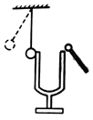
①当小明用小锤敲击音叉发声的同时必须注意观察__________；
②当小明加大敲击的力度时，他听到和观察到的现象是__________；__________；
③根据实验现象，小明得出的结论是：__________；
④乒乓球在该实验中所起的作用是__________ ．
【答案】①乒乓球被弹起的幅度；②听到音叉的响度越大，看到乒乓球被弹起的幅度越大；③振幅越大，声音的响度越大；④把音叉的微小振动放大，便于观察，转换法．
【解析】①响度与振幅有关，振幅与敲击的力度有关．敲击的力度越大，音叉振动的幅度越大，响度越大，乒乓球被弹起的幅度越大．实验中通过观察乒乓球弹起的幅度来判断音叉振动的幅度大小．当小明用小锤敲击音叉发声的同时必须注意观察乒乓球被弹起的幅度，以便了解音叉的振幅．②当小明加大敲击的力度时，音叉的振幅增大，声音的响度变大，乒乓球被弹起的幅度变大．他听到和观察到的现象是：听到音叉的响度越大，看到乒乓球被弹起的幅度变大．③根据实验现象，小明得出的结论是：振幅越大，声音的响度越大 ④乒乓球在该实验中所起的作用是把音叉的微小振动放大，便于观察，这种研究方法叫做转换法．

